2024

**T.C**

**SİLOPİ KAYMAKAMLIĞI**

**SİLOPİ ATATÜRK ANADOLU LİSESİ**

**2024-2028 STRATEJİK PLANI**

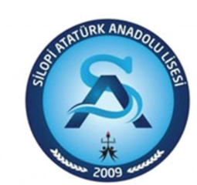



**2024-2028 STRATEJİK PLANI**







# “Muallimler!Yeni nesli,Cumhuriyetin fedakâr muallim ve mürebbilerini sizler yetiştireceksiniz.Ve yeni nesil sizin eseriniz olacaktır. “

**-Mustafa Kemal ATATÜRK**



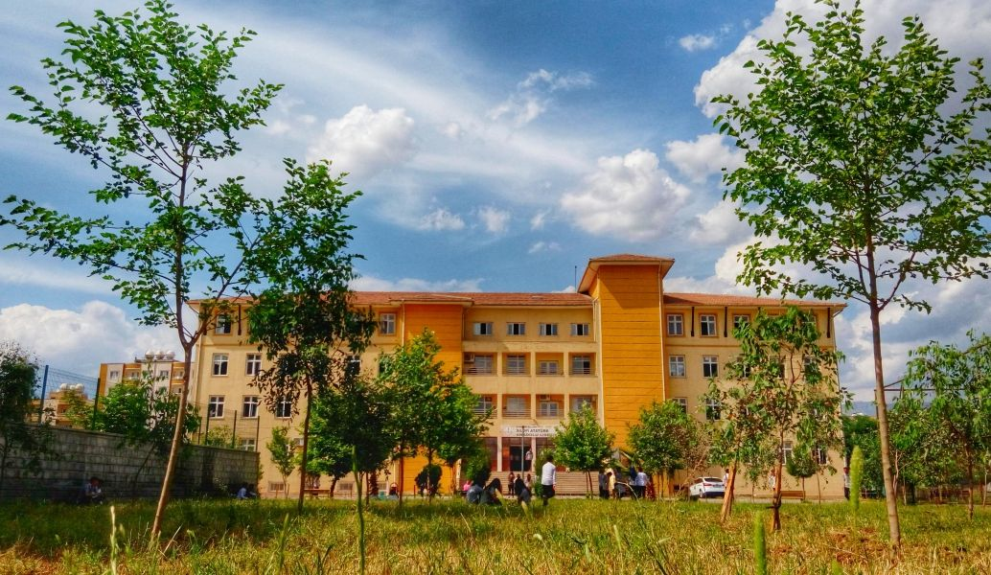

**2024-2028 STRATEJİK PLAN**

**İl Millî Eğitim Müdürü Sunuş**

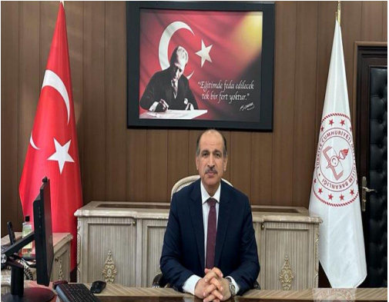İl Millî Eğitim Müdürü Sunuş Yaşadığımız çağ, hızla ilerleyen teknolojik ve eğitimsel gelişmelerle her yönüyle toplumları dönüştürmektedir. Bu dönüşümler içerisinde eğitim, ulusların gelişiminde kritik bir rol oynayarak bilgi tabanlı yönetim sistemlerinin öncü olmasına imkân tanımaktadır. Türkiye'nin genç nüfusuyla öne çıkan ikinci ili olarak, bizler de teknolojik ve eğitimsel değişimlere ayak uydurarak eğitim imkânlarımızı genişletme ihtiyacı hissettik. Şırnak İl Millî Eğitim Müdürlüğü olarak, bilimsel, Millî, manevi ve kültürel değerlerimizi ön planda tutarak gelecek beş yılın planlamasını gerçekleştirdik ve lider bir eğitim kurumu olma vizyonumuzu sürdürmeyi amaçladık. Bu plan, yasal bir gereklilik olmanın yanı sıra, gelecek beş yıl içinde gerçekleştirmeyi hedeflediğimiz faaliyetleri şekillendiren bir rehber niteliğindedir. Küreselleşmenin ve teknolojik ilerlemelerin toplumun tüm kesimlerini etkilediği bir dönemde, 21. yüzyılın bizlerden beklediği niteliklerdeki insan gücünü yetiştirmek adına vizyonumuzu, misyonumuzu, ilkelerimizi ve değerlerimizi temel alarak sürekli iyileştirme anlayışıyla eğitim, öğretim ve yönetim faaliyetlerimizi yürütüyoruz. 2024-2028 Stratejik Planı, mevcut durum analizimize dayanarak gelecek beş yıl içinde bizi daha ileriye taşıyacak faaliyetlerin planlanmasını amaçlamaktadır ve kurumumuzun başarısı için hayati önem taşımaktadır. Planımızı hazırlarken katılımcılığa büyük önem verdik ve tüm paydaşlarımızın görüşleri ışığında hedeflerimizi belirledik. "Biz" anlayışıyla iş birliği içinde çalışmayı benimseyerek, nitelikli eğitim kadromuz, velilerimiz ve geleceğimizin teminatı sevgili öğrencilerimizle birlikte büyük ve güçlü bir aile olduğumuzu hissediyoruz. Şırnak Millî Eğitim Müdürlüğü Ailesi olarak, planımızdaki hedefleri benimseyerek, bu hedeflere ulaşmak için elimizden geleni yapacağımıza inancım tamdır. 2024-2028 Stratejik Planı'nın, mevcut sorunları çözerek bizi başarıya taşımasını diliyor ve planın hazırlanmasında emeği geçen herkese teşekkür ediyorum. Planın hazırlık aşamasında olduğu gibi uygulama sürecinde de aynı başarıyı elde edeceğimize olan inancımı ifade etmek istiyorum. Saygılarımla…

İzzettin AYDIN

İl Millî Eğitim Müdürü

Okul Müdürü Sunuşu

Dünyada ve ülkemizde çağdaş eğitimin yansıması olan stratejik planın önemi gittikçe artmaktadır. Bu sebepten dolayı üzerimize düşen en önemli vazifeyi ifa edebilmek için ekip olarak hareket etmenin önem ve bilincindeyiz. Bu yüzden tüm görev ve sorumluluklarımızın gereği olarak elimizi taşın altına sokmaya gönülden yönelmiş bulunuyoruz. Yeni eğitim sistemimiz, yeni yaklaşım ve yöntemlerle, çağımızda büyük bir dönüşüm yaşanmaktadır. . Bütüncül eğitim yaklaşımı esas alınarak oluşturulan Türkiye Yüzyılı Maarif Modeli, çok yönlü bir varoluşu gerçekleştirme çabasıdır. Bu model; insanın fıtri özelliklerini koruma ve geliştirmeyi, karakterini olgunlaştırmayı, şahsiyet bütünlüğünü oluşturmayı merkeze alarak insanın kendi yeteneklerini ve potansiyelini gerçekleştirmeyi ve toplum ile insan arasında akılcı ve ahlaki bir uyum oluşturmayı hedeflemektedir. Bizler de bu hedefe ulaşmak için;

Silopi Atatürk Anadolu Lisesinin yönetici, öğretmen, öğrencileri ve velileri olarak bu değişim sürecinde yapmamız gereken görevleri, yerine getirmeyi toplumumuzun yarınları için bir fırsat ve topluma karşı bir borç olarak algılamaktayız. Bu borcun ödeme yeri de, eğitim-öğretim hizmetlerini yürütmek için kurumsallaşmış olan okul ortamıdır. Okulu çağın gereklerine uygun olarak eğitim-öğretime hazırlamak, okulda Milli Eğitimin amaçlarına uygun olarak bir öğrenme ve eğitim ortamı yaratmak, bu ortamı tüm paydaşlar için cazip hale getirmek görevlerimiz arasındadır. Silopi Atatürk Anadolu Lisesi Stratejik planında (2024-2028) belirtilen amaç ve hedeflere ulaşmamızı okulumuzun gelişme ve kurumsallaşma süreçlerine önemli katkılar sağlayacağına inanmaktayız. Ayrıca okulumuzun çağdaş eğitim düzeyine ve standartlarına ulaşması için tüm gerekli çabaları ifa etmek için kolları sıvamış bulunmaktayız. Netice olarak planın hazırlanmasında emeği geçen Okul Müdür Yardımcılarına, Stratejik Plan Koordinasyon ekibine, Öğretmen, Öğrencilerimize teşekkürü bir borç bilirim.

**İsmail ASLAN**

**Silopi Atatürk Anadolu Lisesi**

# Okul Müdürü C:\Users\dunya-pc\Desktop\IMG-20230109-WA0001.jpg

# İÇİNDEKİLER

**BÖLÜM I**: GİRİŞ ve PLAN HAZIRLIK SÜRECİ

**BÖLÜM II:** DURUM ANALİZİ

* 1. Okulun Kısa Tanıtımı
  2. Okulun Mevcut Durumu:Temel İstatistikler
  3. Paydaş Analizi
  4. GZFT(Güçlü,Zayıf,Fırsat,Tehdit)Analizi
  5. Gelişim ve Sorun Alanları

**BÖLÜM III:**MİSYON,VİZYON VE TEMEL DEĞERLER

* 1. MİSYONUMUZ
  2. VİZYONUMUZ
  3. TEMEL DEĞERLERİMİZ **BÖLÜM IV:** MALİYETLENDİRME **EKLER:**

# BÖLÜM I: GİRİŞ ve PLAN HAZIRLIK SÜRECİ

2024-2028 dönemi stratejik plan hazırlanması süreci Üst Kurul ve Stratejik Plan Ekibinin oluşturulması ile başlamıştır. Ekip tarafından oluşturulan çalışma takvimi kapsamında ilk aşamada durum analizi çalışmaları yapılmış ve durum analizi aşamasında paydaşlarımızın plan sürecine aktif katılımını sağlamak üzere paydaş anketi, toplantı ve görüşmeler yapılmıştır.

Durum analizinin ardından geleceğe yönelim bölümüne geçilerek okulumuzun amaç, hedef, gösterge ve eylemleri belirlenmiştir. Çalışmaları yürüten ekip ve kurul bilgileri altta verilmiştir.

# STRATEJİK PLAN ÜST KURULU

|  |  |  |  |
| --- | --- | --- | --- |
| **Üst Kurul Bilgileri** | | **Ekip Bilgileri** | |
| **Adı Soyadı** | **Unvanı** | **Adı Soyadı** | **Unvanı** |
| İsmail ASLAN | Okul Müdürü | Mahmut KARAL | Öğretmen |
| Emine AKSOY | Müdür Yardımcısı | Hüseyin DEMİR | Öğretmen |
| Abdulmutalip BALIKÇI | Müdür Yardımcısı |  |  |
| Mehmet Sait HAŞİMOĞLU | Okul Aile Birliği Başkanı |  |  |
| Osman ALKIŞ | Okul Aile Birliği Yönetim Kurulu  Üyesi |  |  |

**BÖL****ÜM II: DURUM ANALİZİ**

Durum analizi bölümünde okulumuzun mevcut durumu ortaya konularak neredeyiz sorusuna yanıt bulunmaya çalışılmıştır.

Bu kapsamda okulumuzun kısa tanıtımı, okul künyesi ve temel istatistikleri, paydaş analizi ve görüşleri ile okulumuzun Güçlü Zayıf Fırsat ve Tehditlerinin(GZFT) ele alındığı analize yer verilmiştir.

# Okulun Kısa Tanıtımı

Okulumuz Şırnak ili Silopi ilçe merkezinde bulunmaktadır. 2009-2010 Eğitim-Öğretim yılında Milli Eğitim Bakanlığı bünyesinde hizmete açılmıştır. İlçemiz nüfusunun artmasıyla Silopi’deki tek genel lise olan Silopi Lisesi ihtiyacı karşılayamamış, bunun neticesinde okulumuz açılmıştır. Okulumuz ilçe merkezinde bulunan Dicle mahallesinde yaptırılmıştır. Başlangıçta genel lise olarak eğitime başlayan kurumumuz 2012 yılında Anadolu Lisesi, 2022 yılında ise proje lisesi niteliği kazanmıştır.

# Okulun Mevcut Durumu: Temel İstatistikler

Okul Künyesi

Okulumuzun temel girdilerine ilişkin bilgiler altta yer alan okul künyesine ilişkin tabloda yer almaktadır.

# Temel Bilgiler Tablosu –Okul Künyesi

|  |  |  |  |  |  |  |  |
| --- | --- | --- | --- | --- | --- | --- | --- |
| İli: ŞIRNAK | **İlçesi:** SİLOPİ |  | | | | | |
| **Adres:** | Dicle Mah. 23.Cad.No:1  PK:73400 Silopi/ŞIRNAK | **Coğrafi Konum (link):** | | https://tinyurl.com/yfwz4fwv | | | |
| **Telefon Numarası:** | 4865181212 | **Faks Numarası:** | | 4865181212 | | | |
| **e-Posta Adresi:** | [972995@meb.k12.tr](mailto:972995@meb.k12.tr) | **Web sayfası adresi:** | | silopiaal.meb.k12.tr | | | |
| **Kurum Kodu:** | 972995 | **Öğretim Şekli:** | | Normal Eğitim(Tekli) | | | |
| **Okulun Hizmete Giriş Tarihi: 14/09/2009** | **Toplam Çalışan**  **Sayısı:** | 41 | | | | | |
| **Öğrenci Sayısı:** | Kız | 295 | **ÖğretmenSayısı:** | | Kadın | 15 | |
| Erkek | 161 | Erkek | 24 | |
| **Toplam** | 456 | **Toplam** | 39 | |
| **Derslik Başına Düşen Öğrenci Sayısı:** | 24 | **Şube Başına Düşen Öğrenci Sayısı:** | | | | | 24 |
| **Öğretmen Başına Düşen Öğrenci Sayısı:** | 12 | **Şube Başına 30’dan Fazla Öğrencisi Olan Şube**  **Sayısı:** | | | | | 3 |
| **Öğrenci Başına Düşen Toplam Gider**  **Miktarı:** | 820 | **Öğretmenlerin Kurumdaki Ortalama Görev**  **Süresi** | | | | | 5 |

**Çalışan Bilgileri**

Okulumuzun çalışanlarına ilişkin bilgiler altta yer alan tabloda belirtilmiştir.

# Çalışan Bilgileri Tablosu

|  |  |  |  |
| --- | --- | --- | --- |
| **Unvan\*** | **Erkek** | **Kadın** | **Toplam** |
| Okul Müdürü ve MüdürYardımcısı | **2** | **1** | **3** |
| Branş Öğretmeni | **24** | **15** | **39** |
| Rehber Öğretmen | **1** | **1** | **2** |
| İdari Personel | **2** | **1** | **3** |
| Yardımcı Personel | **1** | **1** | **2** |
| Güvenlik Personeli | **0** | **0** | **0** |
| **Toplam Çalışan Sayıları** | **30** | **19** | **49** |

**Okulumuz Bina ve Alanları**

Okulumuzun binası ile açık ve kapalı alanlarına ilişkin temel bilgiler altta yer almaktadır.

Okul Yerleşkesine İlişkin Bilgiler

|  |  |  |  |  |
| --- | --- | --- | --- | --- |
| **Okul Bölümleri** | | **Özel Alanlar** | **Var** | **Yok** |
| Okul Kat Sayısı | **4** | Çok Amaçlı Salon | **\*** |  |
| Derslik Sayısı | **19** | Çok Amaçlı Saha | **\*** |  |
| Derslik Alanları (m2) | **42** | Kütüphane | **\*** |  |
| Kullanılan Derslik Sayısı | **19** | Fen Laboratuvarı |  | **\*** |
| Şube Sayısı | **19** | Bilgisayar  Laboratuvarı |  | * |
| İdari Odaların Alanı(m2) | **30** | İş Atölyesi | **\*** |  |
| Öğretmenler Odası(m2) | **50** | Beceri Atölyesi |  | * |
| Okul Oturum Alanı (m2) | **1000** | Pansiyon |  | **\*** |
| Okul Bahçesi(Açık Alan)(m2) | **6000** |  |  |  |
| Okul Kapalı Alan (m2) | **5000** |  |  |  |
| Sanatsal, bilimsel ve sportif amaçlı  Toplam alan (m2) | **6000** |  |  |  |
| Kantin(m2) | **20** |  |  |  |
| Tuvalet Sayısı | **12** |  |  |  |

# Sınıf ve Öğrenci Bilgileri

Okulumuzda yer alan sınıfların öğrenci sayıları alttaki tabloda verilmiştir.

|  |  |  |  |
| --- | --- | --- | --- |
| **SINIFI** | Kız | Erkek | **Toplam** |
| 9/A | 15 | 10 | **25** |
| 9/B | 17 | 18 | **25** |
| 9/C | 14 | 11 | **25** |
| 9/D | 9 | 13 | **22** |
| **SINIFI** | Kız | Erkek | **Toplam** |
| 10/A | 21 | 10 | **31** |
| 10/B | 23 | 8 | **31** |
| 10/C | 22 | 6 | **28** |
| 10/D | 20 | 12 | **32** |
| **SINIFI** | Kız | Erkek | **Toplam** |
| 11/A | 16 | 9 | **25** |
| 11/B | 12 | 13 | **25** |
| 11/C | 10 | 6 | **16** |
| 11/D | 16 | 5 | **21** |
| 11/E | 12 | 11 | **23** |
| 11/F | 10 | 0 | **10** |
| **SINIFI** | Kız | Erkek | **Toplam** |
| 12/A | 19 | 11 | **30** |
| 12/B | 18 | 8 | **26** |
| 12/C | 16 | 4 | **20** |
| 12/D | 12 | 10 | **22** |
| 12/E | 15 | 3 | **18** |

*Sınıf sayısına göre istenildiği kadar satır eklenebilir.

# Donanım ve Teknolojik Kaynaklarımız

Teknolojik kaynaklar başta olmak üzere okulumuzda bulunan çalışır durumdaki donanım malzemesine ilişkin bilgiye alttaki tabloda yer verilmiştir.

# Teknolojik Kaynaklar Tablosu

|  |  |  |  |
| --- | --- | --- | --- |
| Akıllı Tahta Sayısı | 25 | TV Sayısı | 2 |
| Masaüstü Bilgisayar Sayısı | 8 | Yazıcı Sayısı | 6 |
| Taşınabilir Bilgisayar Sayısı | 1 | Fotokopi Makinası Sayısı | 2 |
| Projeksiyon Sayısı | 1 | İnternet Bağlantı Hızı | 100 MBPS |

**Gelir ve Gider Bilgisi**

Okulumuzun genel bütçe ödenekleri,okul aile birliği gelirleri ve diğer katkılarda dâhil olmak üzere gelir ve giderlerine ilişkin son iki yıl gerçekleşme bilgileri alttaki tabloda verilmiştir.

|  |  |  |
| --- | --- | --- |
| **Yıllar** | **Gelir Miktarı** | **Gider Miktarı** |
| 2022 | 320.476 | 320.476 |
| 2023 | 548.485,02 | 548.485,02 |

# Paydaş Analizi

Kurumumuzun temel paydaşları öğrenci, veli ve öğretmen olmakla birlikte eğitimin dışsal etkisi nedeniyle okul çevresinde etkileşim içinde olunan geniş bir paydaş kitlesi bulunmaktadır. Paydaşlarımızın görüşleri anket, toplantı, dilek ve istek kutuları, elektronik ortamda iletilen önerilerde dâhil olmak üzere çeşitli yöntemlerle sürekli olarak alınmaktadır.

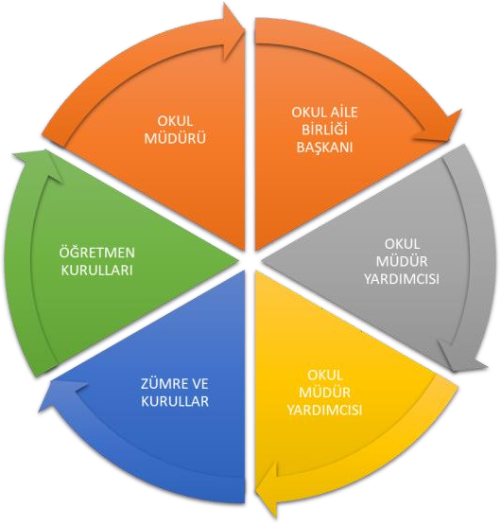

Paydaş anketlerine ilişkin ortaya çıkan temel sonuçlara altta yer verilmiştir:

# GZFT(Güçlü, Zayıf, Fırsat, Tehdit) Analizi

Okulumuzun temel istatistiklerinde verilen okul künyesi, çalışan bilgileri,bina bilgileri,teknolojik kaynak bilgileri ve gelir gider bilgileri ile paydaş anketleri sonucunda ortaya çıkan sorun ve gelişime açık alanlar iç ve dış faktör olarak değerlendirilerek GZFT tablosunda belirtilmiştir. Dolayısıyla olguyu belirten istatistikler ile algıyı ölçen anketlerden çıkan sonuçlar tek bir analizde birleştirilmiştir.

Kurumun güçlü ve zayıf yönleri donanım, malzeme, çalışan, iş yapma becerisi, kurumsal iletişim gibi çok çeşitli alanlarda kendisinden kaynaklı olan güçlülükleri ve zayıflıkları ifade etmektedir ve ayrımda temel olarak okul müdürü/müdürlüğü kapsamından bakılarak iç faktör ve dış faktör ayrımı yapılmıştır.

# İçsel Faktörler

**Güçlü Yönler**

|  |  |
| --- | --- |
| Öğrenciler | 1. Sportif,sanatsal,kültürel etkinliklerde başarılı 2. Devamsızlık oranlarının düşük olması |
| Çalışanlar | 1. İş ahlakına sahip,çalışkan 2. Personelimizin işbirliği içerisinde çalışması 3. Kurumsal kültürün gelişmiş olması 4. İl ve İlçe MEM tarafından yürürlüğe konan çalışmaların sahiplenilmesi |
| Veliler | 1. Okula gerektiğinde sahip çıkmaları |
| Bina ve Yerleşke | 1. Kontrolü kolay merkeze yakın 2. Bağımsız bir binaya sahip olmamız |
| Donanım | 1. Kütüphane, bireysel çalışma odası, toplantı salonu bulunması |
| Bütçe | 1. Okul ihtiyaçlarını karşılayabilecek düzeyde |
| Yönetim Süreçleri | 1. Etkin bir yönetim süreci 2. Öğrenci ve personel işleri ile eğitim öğretim faaliyetlerinin mevzuata uygun olarak yürütülmesi 3. Taşımalı eğitim iş ve işlemlerinin aksatılmadan yürütülmesi 4. Bilgi edinme, halkla ilişkiler sürecinin mevzuatın belirlediği yasal sürede gerçekleşmesi |
| İletişim Süreçleri | 1. Uyumlu iletişim özellikleri 2. İletişim ve yazışma süreçlerinin aksatılmadan gerçekleşmesi |

**Zayıf Yönler**

|  |  |
| --- | --- |
| Öğrenciler | 1. Başarı oranımız düşük 2. Kazandırılan davranışların aile ortamında devam ettirilmemesi 3. Okulumuza, diğer okullarda uyum problemi yaşayan öğrencilerin nakil talepleri |
| Çalışanlar | İş takibinin zamanında yapılmaması |
| Veliler | 1. Öğrencileri ile yeterince ilgili olmayışları 2. Veli toplantılarına genel katılım oranlarının beklenen düzeyde olmaması 3. Öğrenci velilerinin eğitimcilere yönelik müdahale alanlarının fazla olması, eğitimcilerde mental yorgunluğa neden olması Öğrenci başarısı söz konusu olduğunda, velilerimizin ders notlarını davranış eğitiminden ön planda tutulması 4. Okul ve kurumlarda veli görüşme randevu sistemine uyulmaması, velilerin ders saatlerinde görüşme talepleri |
| Bina ve Yerleşke | 1. Mahalle içinde kalması |
| Donanım | 1. Eski nesil olması |
| Bütçe | 1. Etkinlikler için artırılabilir 2. Sportif,sanatsal,kültürel etkinliklere daha fazla bütçe ayrılması |
| Yönetim Süreçleri | 1. Okul-Aile Birliklerinin, iş ve işlemlerinin okul yönetimince yüklenilmek zorunda kalınması |
| İletişim Süreçleri | 1. İlçe merkezinde bulunan okulların daha başarılı olacağı yönündeki yanlış kaygılar |

# Dışsal Faktörler

**Fırsatlar**

|  |  |
| --- | --- |
| Politik |  |
| Ekonomik | 1. Ortaöğretim olmamız sebebi ile bakanlıktan ayrılan bütçe |
| Sosyolojik | 1. Okulumuzun ilçe merkezinde olması 2. Kültürel ve demografik çeşitlilik |
| Teknolojik |  |
| Mevzuat-Yasal | 1. Öğretmen, yönetici ve personel normu doluluk oranının yüksek olması 2. Branş öğretmeni ihtiyacının olmaması |
| Ekolojik | 1. Okulun ihata duvarının olması |

**Tehditler**

|  |  |
| --- | --- |
| Politik |  |
| Ekonomik | 1. Ayrılan bütçenin yeterli olmaması 2. Velilerimizin çoğunlukla geçici işlerde çalışması, düzenli gelirlerinin olmaması 3. Eğitim faaliyetleri Ar-Ge çalışmalarına bütçe ayrılamaması 4. Yerel maddi destek bulmakta yaşanan güçlükler |
| Sosyolojik | 1. Aile gelir düzeyinin genel olarak düşük olması 2. İş kaygısı nedeniyle velilerin eğitim faaliyetlerine genel katılım oranlarının düşük olması 3. Taşımalı eğitim öğrencilerinin bulunması |
| Teknolojik | 1. Sosyal medyanın okul ortamında kullanılması 2. Bilimsel, teknolojik temalı çalışmalar için maddi kaynak temininde güçlük yaşanması |
| Mevzuat-Yasal | 1. Mevzuat ve paydaş beklentileri arasında yaşanan uyuşmazlık |
| Ekolojik | 1. Yağış nedeniyle ulaşımdaki sıkıntılar |

**Öğrenci Anketi Sonuçları**:

**Öğretmen Anketi Sonuçları:**

**Veli Anketi Sonuçları:**

# Gelişim ve Sorun Alanları

Gelişim ve sorun alanları analizi ile GZFT analizi sonucunda ortaya çıkan sonuçların planın geleceğe yönelim bölümü ile ilişkilendirilmesi ve buradan hareketle hedef,gösterge ve eylemlerin belirlenmesi sağlanmaktadır.

Gelişim ve sorun alanları ayrımında eğitim ve öğretim faaliyetlerine ilişkin üç temel tema olan Eğitime Erişim, Eğitimde Kalite ve kurumsal Kapasite kullanılmıştır. Eğitime erişim,öğrencinin eğitim faaliyetine erişmesi ve tamamlamasına ilişkin süreçleri; Eğitimde kalite,öğrencinin akademik başarısı, sosyal ve bilişsel gelişimi ve istihdamı da dâhil olmak üzere eğitim ve öğretim sürecinin hayata hazırlama evresini; Kurumsal kapasite ise kurumsal yapı,kurum kültürü, donanım , bina gibi eğitim ve öğretim sürecine destek mahiyetinde olan kapasiteyi belirtmektedir.

|  |  |  |
| --- | --- | --- |
| **Eğitime Erişim** | **Eğitimde Kalite** | **Kurumsal Kapasite** |
| Okullaşma Oranı | Akademik Başarı | Kurumsal İletişim |
| Okula Devam/Devamsızlık | Sosyal, Kültürel ve  Fiziksel Gelişim | Kurumsal Yönetim |
| Okula Uyum,Oryantasyon | Sınıf Tekrarı | Bina ve Yerleşke |
| Özel Eğitime İhtiyaç Duyan  Bireyler | İstihdam Edilebilirlik ve  Yönlendirme | Donanım |
| Yabancı Öğrenciler | Öğretim Yöntemleri | Temizlik, Hijyen |
| Hayatboyu Öğrenme | Ders araç gereçleri | İş Güvenliği, Okul Güvenliği |
|  |  | Taşıma ve servis |

Gelişim ve sorun alanlarına ilişkin GZFT analizinden yola çıkılarak saptamalar yapılırken yukarıdaki tabloda yer alan ayrımda belirtilen temel sorun alanlarına dikkat edilmesi gerekmektedir.

|  |  |
| --- | --- |
| **1.TEMA:EĞİTİM VE ÖĞRETİME ERİŞİM** | |
| **1** | **Kişiler arasındaki sosyo-ekonomik eşitsizlikler** |
| **2** | **Öğretmen,yönetici ve ailelerin özel eğitim konusunda yeterli bilgiye ve duyarlılığa sahip olmaması** |
| **3** | **Öğrencilerin mevsimlik tarım işçisi olarak çalıştırılmaları** |
| **4** | **Öğrenci ve ailelerin meslekler ve iş hayatıyla ilgili yeterli bilgiye sahip olmaması** |

# Gelişim ve Sorun Alanlarımız

|  |  |
| --- | --- |
| **2.TEMA:EĞİTİM VE ÖĞRETİMDE KALİTE** | |
| **1** | **Mesleki yöneltmede öğrencilerin ilgi ve yeteneklerinin dikkate alınmaması** |
| **2** | **Bireylerde oluşan teknoloji bağımlılığı** |
| **3** | **İnternet ortamında oluşan bilgi kirliliği, doğru ve güvenilir bilgiyi ayırt etme güçlüğü** |
| **4** | **Toplumda kitap okuma, spor yapma, sanatsal ve kültürel faaliyetlerde bulunma alışkanlığının yetersiz olması** |
| **5** | **İş gücü piyasasının yeterince şeffaf olmaması ve ucuz iş güc talebi** |
| **6** | **Bölgeler arası gelişmişlik farkı** |

|  |  |
| --- | --- |
| **3.TEMA:KURUMSAL KAPASİTE** | |
| **1** | **Eğitim ve öğretimin finansmanında yerel yönetimlerin katkısının yetersiz olması** |
| **2** | **Gelişen ve değişen teknolojiye uygun donatım maliyetinin yüksek olması** |
| **3** | **Elektronik bilgi güvenliğine yönelik saldırılar** |
| **4** | **Medyada eğitim ve öğretime ilişkin çoğunlukla olumsuz haberlerin ön plana çıkarılması** |

**BÖLÜM III: MİSYON,VİZYON VE TEMEL DEĞERLER**

Okul Müdürlüğümüzün Misyon, vizyon, temel ilke ve değerlerinin oluşturulması kapsamında öğretmenlerimiz, öğrencilerimiz, velilerimiz, çalışanlarımız ve diğer paydaşlarımızdan alınan görüşler, sonucunda stratejik plan hazırlama ekibi tarafından oluşturulan Misyon, Vizyon,Temel Değerler; Okulumuz üst kurulana sunulmuş ve üst kurul tarafından onaylanmıştır.

# Misyonumuz

Atatürkçü düşünce çizgisinde, yaratıcı ve özgürce düşünen,öğrenmeyi öğrenen;öğrendiklerini davranışa dönüştürebilen, rekabetçi, ekip çalışmasına inanan,ulusal ve evrensel değerlere bağlı,her alanda başarıyı hedefleyen,sürekli gelişmeye inanan öğrencilerimizi üniversiteye ve geleceğe hazırlamak; çalışanlarımızı demokratik bir iletişim ortamında en yüksek verimliliğe ulaştırmak.

Milli Eğitim´in temel amaçları doğrultusunda; SİLOPİ ATATÜRK ANADOLU LİSESİ: Bütün çalışanların, öğrencilerin, velilerin ve çevrenin görüşlerine saygı duymak ve ilgilenmek, ilimizde PROJE OKULLARI arasında eğitim – öğretim alanında önde gelmek, çağın gereksinimlerine yanıt vermek, başarılı kişileri teşvik etmek, "BİRİMİZ HEPİMİZ, HEPİMİZ BİRİMİZ İÇİN" bilincini kazandırmak için vardır.

# Vizyonumuz

Çağdaş,demokratik,bilimsel ve akılcı eğitim yöntemleri uygulayarak mutlu bir ülke ve huzurlu bir gelecek için uğraş veren,ulusal saygınlığa sahip, veli-öğrenci-öğretmen işbirliği ile geleceğe yön veren, başarıya aç, her alanda yetiştirdiği öğrencilerle model bir okul olmaktır.

# Temel Değerlerimiz

* Milli ve Manevi Değerler
* Yasalara Saygı
* Akılcı
* Bilimsel
* Çağdaş
* İşbirliği ve Bilgi Paylaşımı
* Demokratik Sorun Çözmen
* Eleştirel Düşünme
* Fırsat Eşitliği
* Araştırma ve Geliştirme
* Kişisel ve Mesleki Gelişim
* Üretkenlik
* İletişim Yöntemlerinin Geliştirilmesi
* Çalışkanlık
* Mahremiyet
* Mütevazılık
* Sabır
* Sağlıklı Yaşam
* Tasarruf
* Aile Bütünlüğü
* Dostluk
* Dürüstlük
* Özgürlük
* Sevgi
* Vatanseverlik
* Yardımseverlik
* Duyarlılık
* Estetik
* Merhamet
* Temizlik

# IV.BÖLÜM: MALİYETLENDİRME

2024-2028 Stratejik Planı Faaliyet/Proje Maliyetlendirme Tablosu

|  |  |  |  |  |  |  |
| --- | --- | --- | --- | --- | --- | --- |
| **Kaynak Tablosu** | **2024** | **2025** | **2026** | **2027** | **2028** | **Toplam** |
| **Genel Bütçe** | 540.000 | 600.000 | 620.000 | 625.000 | 650.000 | 3.035.000 |
| **Valilikler ve Belediyelerin Katkısı** | 0 | 0 | 0 | 0 | 0 | 0 |
| **Diğer (Okul Aile Birlikleri)** | 80.000 | 120.000 | 156.000 | 202.000 | 293.000 | 743.000 |
| **TOPLAM** | 620.000 | 720.000 | 776.000 | 827.000 | 943.000 | 3778.000 |

# EKLER:

Öğretmen,öğrenci ve veli anket örnekleri klasör ekinde olup okullarınızda uygulanarak sonuçlarından paydaş analizi bölümü ve sorun alanlarının belirlenmesinde yararlanabilirsiniz.